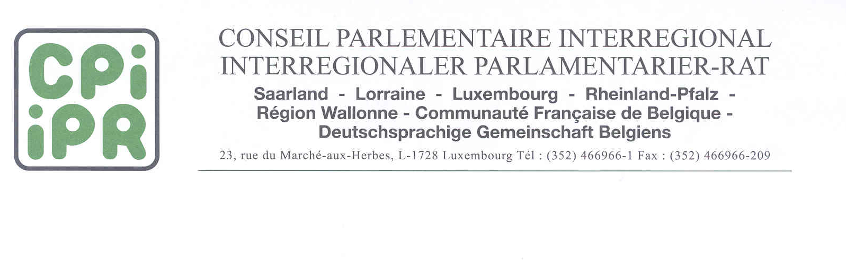 Recommandation relative
à la protection policière transfrontalière
des victimes dans la Grande Région

- La suppression des frontières intérieures et le rapprochement de plus en plus étroit des personnes vivant dans l’espace Schengen fut accompagnée par un train de mesures internationales coordonnées de lutte contre les dangers et de poursuites pénales effectuées par les services de police des parties contractantes (art. 39 de la convention d’application de l’accord de Schengen).

- Les résultats de la coopération régulière des services de polices de la Grande Région se sont soldés chez les habitants par un renforcement du sentiment de sécurité et d’appartenance à un même territoire.

- Le processus de l’intégration européenne a généré une forte augmentation de la mobilité transfrontalière pour un nombre sans cesse croissant de personnes. La région Sarre-Lor-Lux présente les flux de mobilité les plus intenses de toutes les régions européennes comparables.

- Cette mobilité sans cesse croissante augmente également le risque pour un nombre de plus en plus grand de personnes (p. ex. les frontaliers, étudiants, touristes, voyageurs ou personnes résidant « de l’autre côté » de la frontière) d’être victimes d’infractions ou d’accidents de la route à l’étranger.

- Ce sont précisément les „non-résidents“ devenant victimes d’infractions ou d’accidents de la route qui nécessitent une protection et des aides particulières surtout si elles ne maîtrisent pas la langue du pays et si les règles juridiques et les compétences des différents services ne leur sont pas familières.

- C’est pourquoi le CPI se félicite que la Commission régionale Sarre-Lor-Lux-Rhénanie-Palatinat-Wallonie dans le cadre de son sous-groupe « Prévention criminelle interrégionale » de son groupe de travail « Sécurité et prévention » ait lancé dans la Grande Région le projet de protection policière des victimes fondé sur le réseau international comme pilier supplémentaire de la coopération policière interrégionale.

- L’assistance policière aux victimes d’infractions et d’accidents de la route constitue pour les services de police de la Grande Région un élément essentiel de leur travail : comprendre la situation des victimes parfois traumatisées et de leurs proches, être à leur écoute, atténuer les conséquences des faits subis, éviter la victimisation secondaire, orienter et aider les victimes, tels sont les sujets qui doivent être approfondis, mis en réseau et coordonnés.

- Le CPI considère que le développement et la consolidation d’un réseau élargi dans le domaine de la protection policière des victimes constituent des éléments centraux permettant d’augmenter et de garantir durablement la sécurité et la qualité de vie des habitants de la Grande Région.

Le Conseil Parlementaire Interrégional adresse cette recommandation :
- au Gouvernement du Grand-Duché de Luxembourg
- au Gouvernement de la Communauté française de Belgique
- au Gouvernement de la Communauté germanophone de Belgique
- au Gouvernement de la Région Wallone
- au Gouvernement du Land de la Rhénanie-Palatinat
- au Gouvernement du Land de la Sarre
- au Préfet de la Région Lorraine
- au Conseil Régional de Lorraine
- au Ministère de l’Intérieur, de l’Outre-Mer et des Collectivités territoriales de la République française
- au Ministère de la Défense de la République française

Luxembourg, le 15 mai 2009

